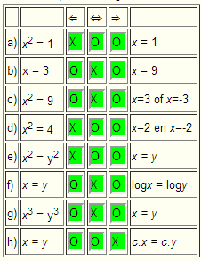
a) voor ⇒ heb je ook nodig dat x = -1
b) laat je niet afleiden door negatieve getallen: een wortel is gedefinieerd als de positieve uitkomst.
d) in alle gevallen dat x zowel 2 als -2 is, dat zijn dus nul gevallen, want x kan niet verschillende waarden tegelijk hebben.
e) voor ⇒ heb je ook nodig dat x = -y
f) Gaat wel mis als x en y niet positief zijn, want dan bestaan log x en log y niet meer.
h) als c gelijk is aan 0, dan heb je geen ⇐

